Управой Советского района городского округа город Воронеж, на основании п. 10.4 постановления администрации городского округа город Воронеж от 21.10.2015 № 806 05.08.2020 в 14:00 ч. будет производиться демонтаж информационных конструкций, расположенных по адресу: г. Воронеж., ул. Машиностроителей, д. 82.

Телефон для справок: 272-46-34

**ул. Машиностроителей, 82**

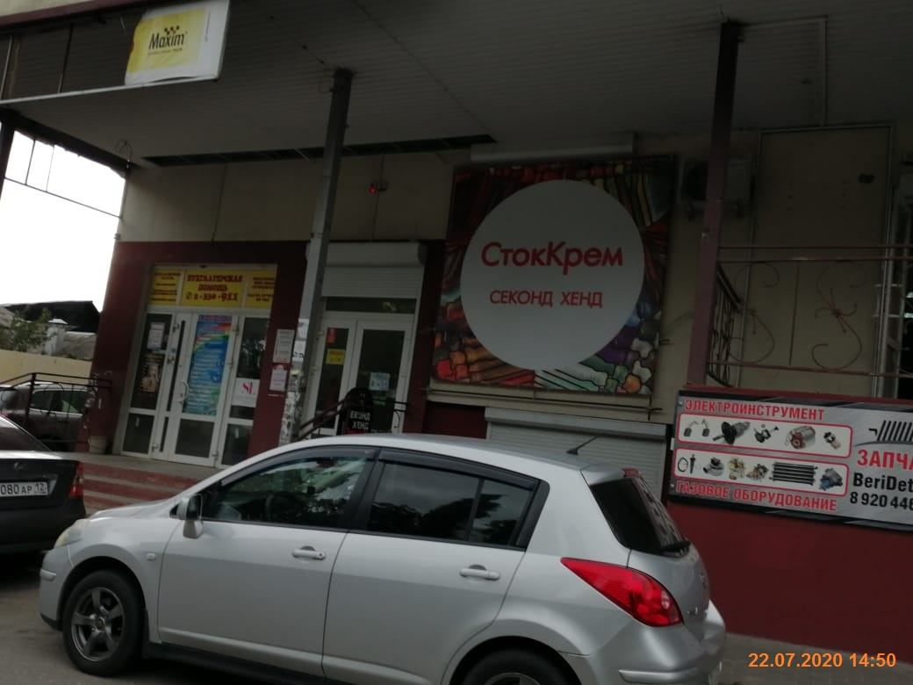

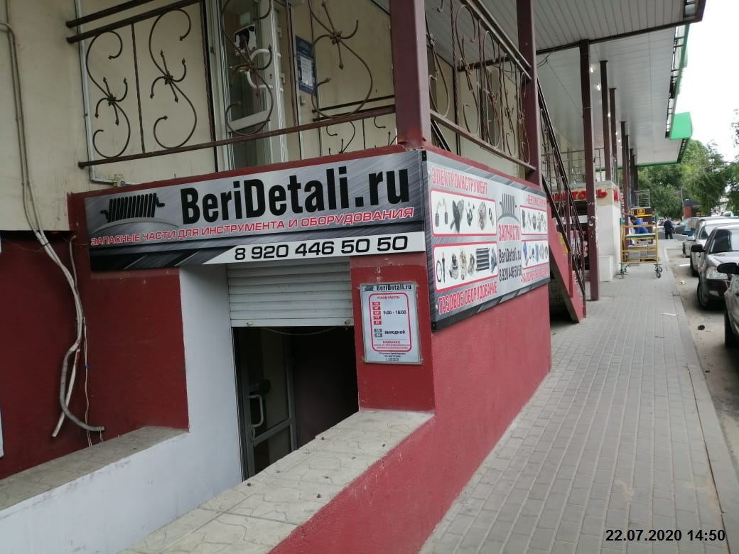

Управой Советского района городского округа город Воронеж, на основании п. 10.4 постановления администрации городского округа город Воронеж от 21.10.2015 № 806 05.08.2020 в 15:00 ч. будет производиться демонтаж информационных конструкций, расположенных по адресу: г. Воронеж., ул. Ворошилова, д. 38.

Телефон для справок: 272-46-34

**ул. Ворошилова, 38**

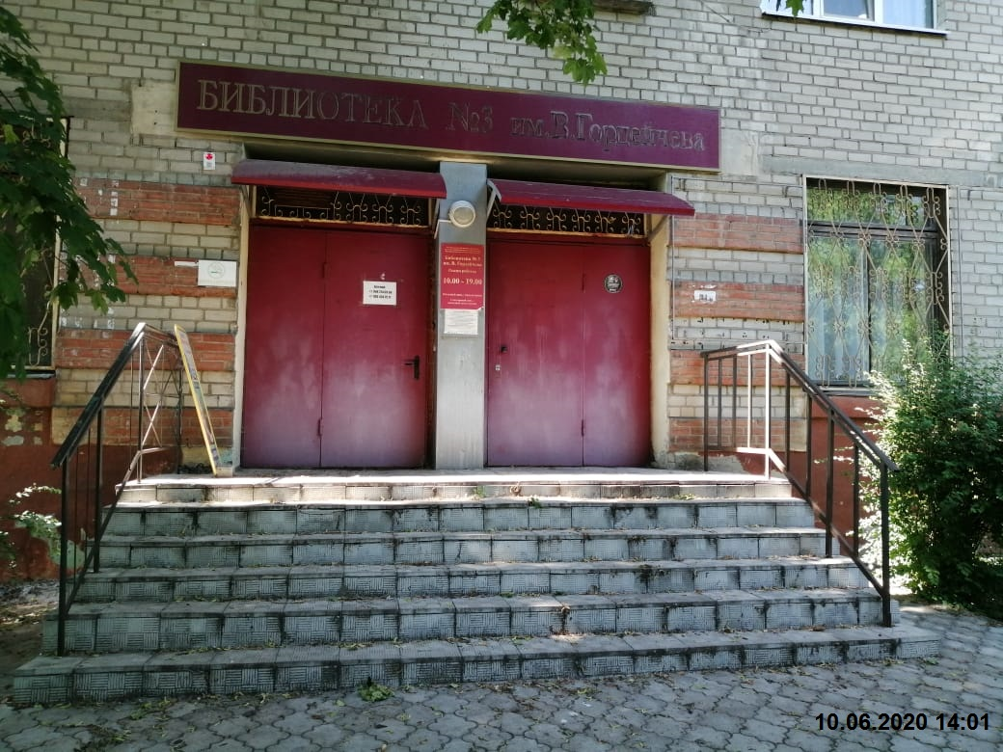

Управой Советского района городского округа город Воронеж, на основании п. 10.4 постановления администрации городского округа город Воронеж от 21.10.2015 № 806 05.08.2020 в 15:00 ч. будет производиться демонтаж информационных конструкций, расположенных по адресу: г. Воронеж., ул. Ворошилова, д. 50.

Телефон для справок: 272-46-34

**ул. Ворошилова, 50**

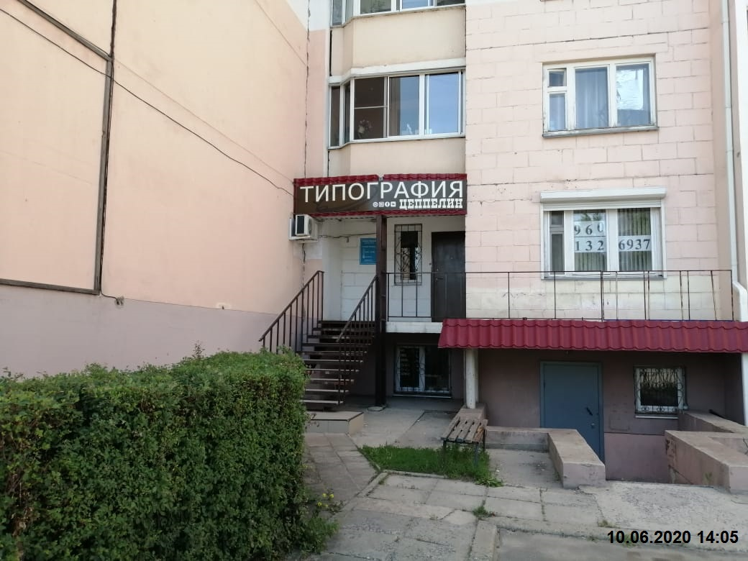

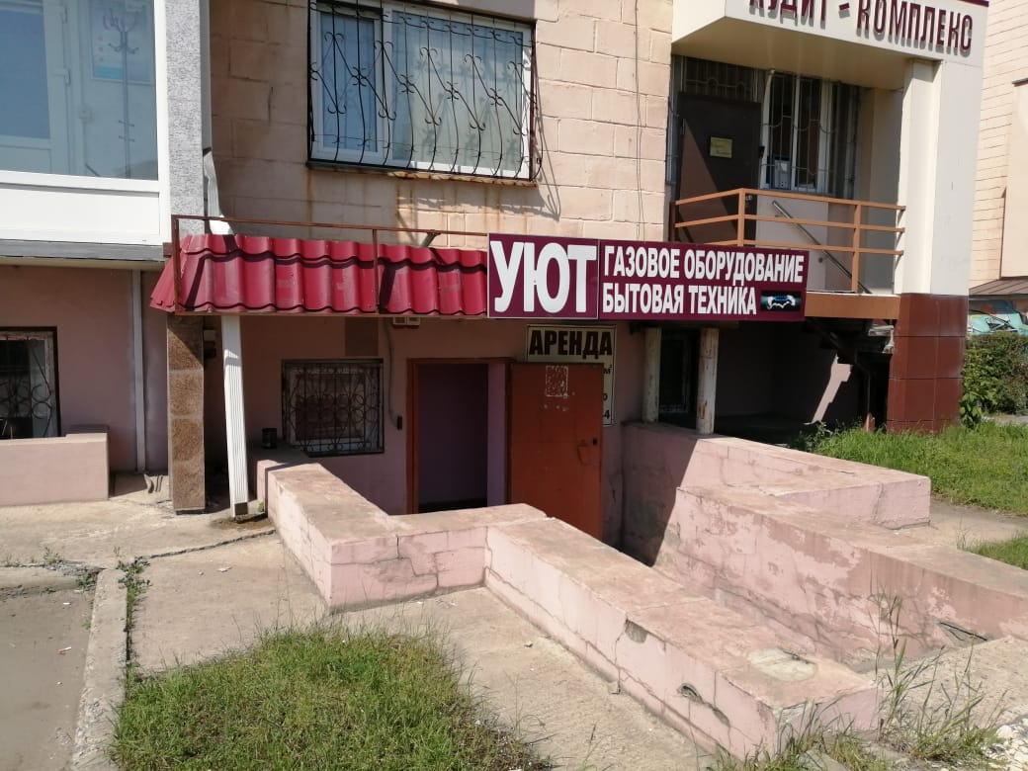

Управой Советского района городского округа город Воронеж, на основании п. 10.4 постановления администрации городского округа город Воронеж от 21.10.2015 № 806 05.08.2020 в 15:00 ч. будет производиться демонтаж информационных конструкций, расположенных по адресу: г. Воронеж., ул. Космонавтов, д. 60в.

Телефон для справок: 272-46-34

**ул. Космонавтов, 60в**

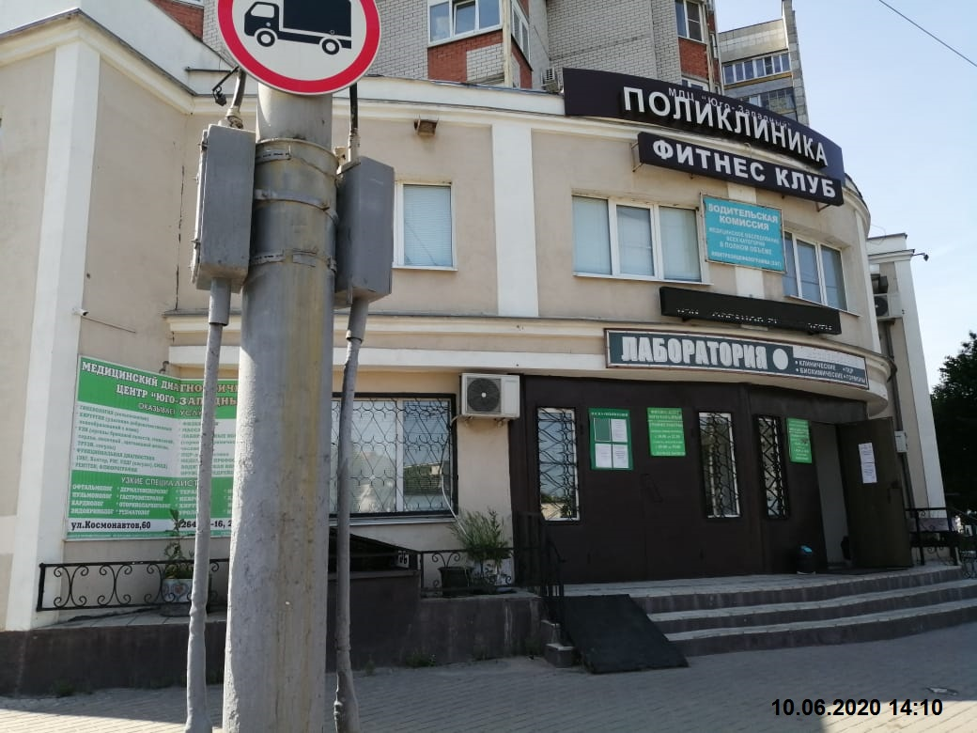

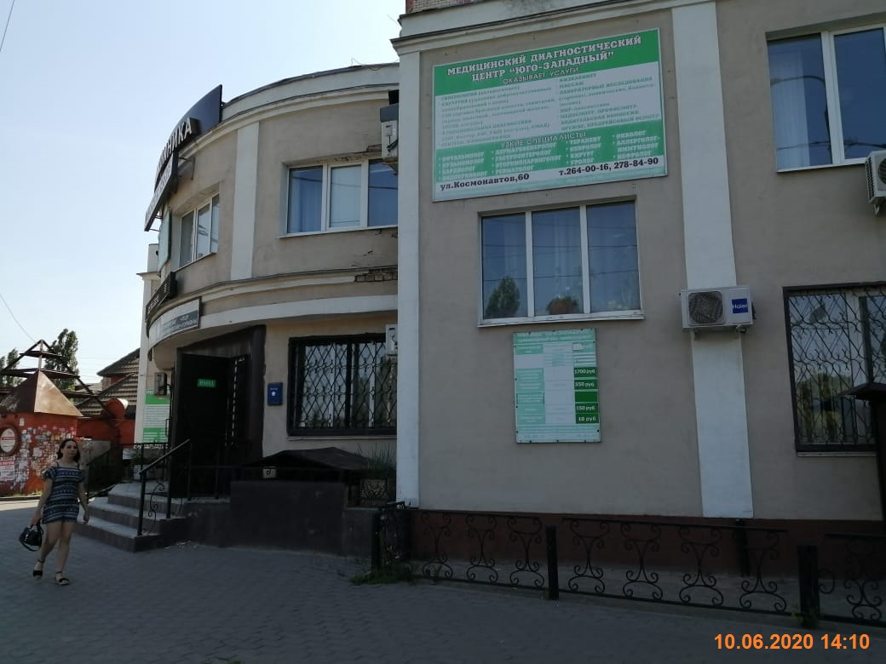

Управой Советского района городского округа город Воронеж, на основании постановления от 05.10.2015 №760 «Об утверждении Положения о порядке выявления и демонтажа самовольно установленных и (или) незаконно эксплуатируемых временных сооружений на территории муниципального образования городской округ город Воронеж» 05.08.2020 в 15:00 ч. будет производиться демонтаж информационных конструкций, расположенных по адресу: г. Воронеж., ул. Ворошилова, д. 24/2.

Телефон для справок: 272-46-34

**ул. Ворошилова, 24/2**

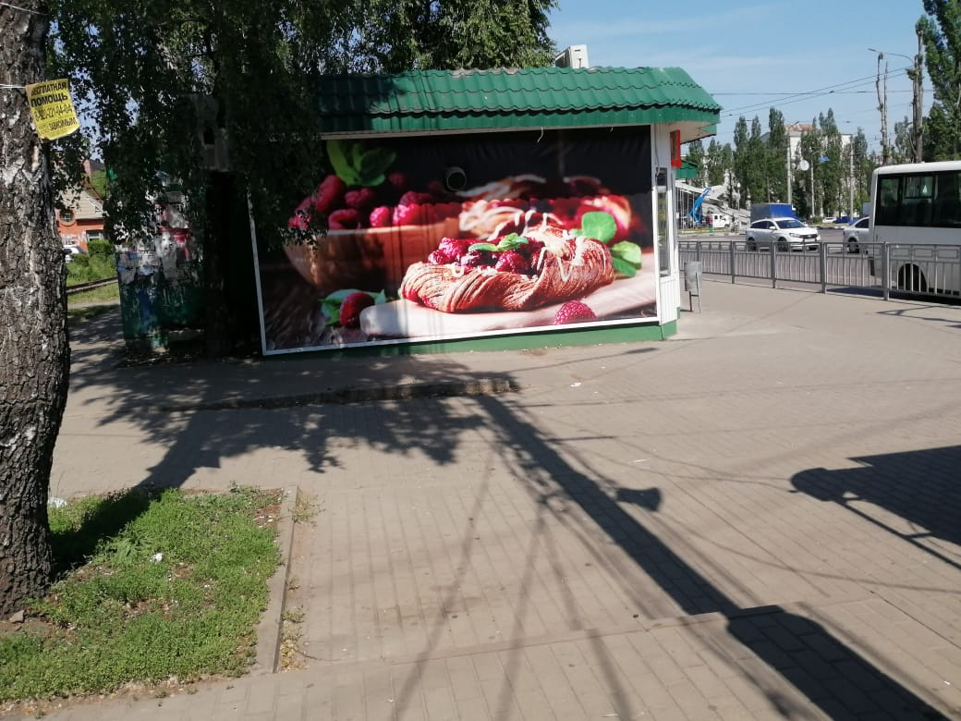

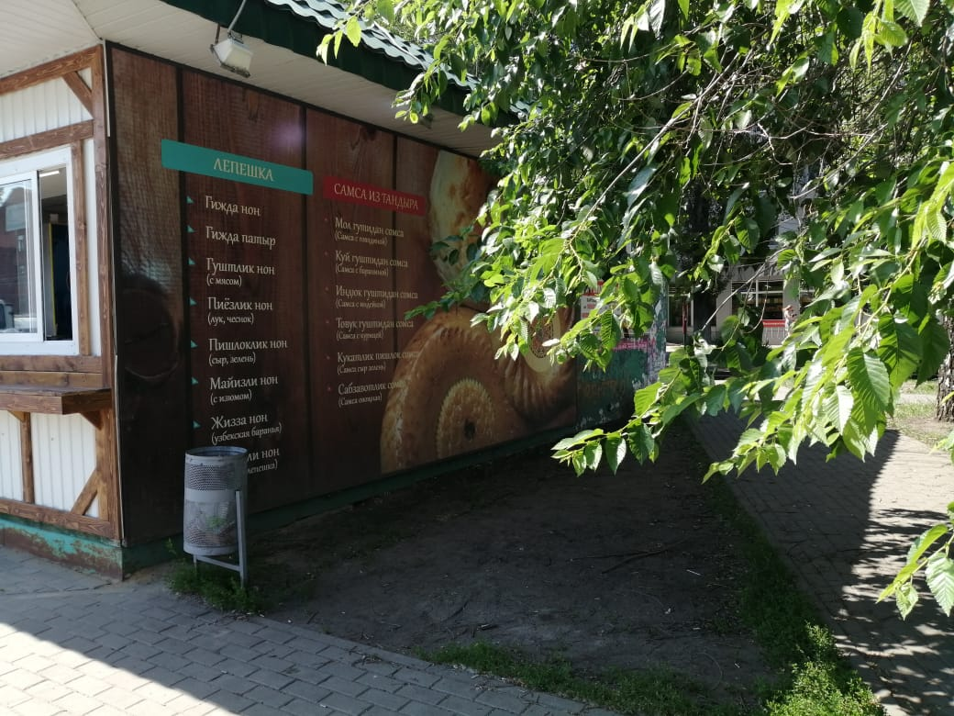

Управой Советского района городского округа город Воронеж, на основании п. 10.4 постановления администрации городского округа город Воронеж от 21.10.2015 № 806 05.08.2020 в 15:30 ч. будет производиться демонтаж информационных конструкций, расположенных по адресу: г. Воронеж., ул. Ворошилова, д. 7.

Телефон для справок: 272-46-34

**ул. Ворошилова, 7**

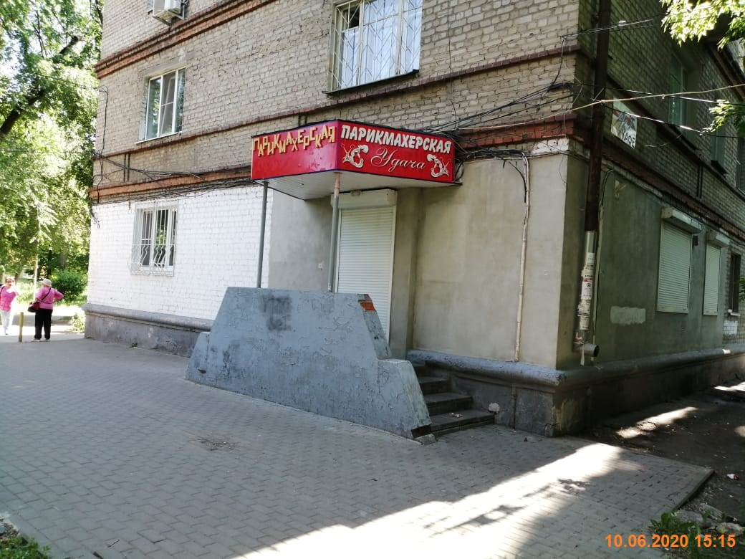

Управой Советского района городского округа город Воронеж, на основании постановления от 05.10.2015 №760 «Об утверждении Положения о порядке выявления и демонтажа самовольно установленных и (или) незаконно эксплуатируемых временных сооружений на территории муниципального образования городской округ город Воронеж» 05.08.2020 в 15:30 ч. будет производиться демонтаж информационных конструкций, расположенных по адресу: г. Воронеж., ул. Ворошилова, д. 7а.

Телефон для справок: 272-46-34

**ул. Ворошилова, 7а**

